此项需求的说明如下

- 以下是产品资料网站清单
产品连结 | 处理图片 | 参考产品
https://detail.1688.com/offer/543854214467.html?spm=a360q.8274423.0.0.49c84c9aChujyS | Y | 1044308755
https://detail.1688.com/offer/637605162905.html?spm=a360q.8274423.0.0.6aae4c9aocxR8d | Y | 1053215090
https://detail.1688.com/offer/531246923024.html?spm=a360q.8274423.0.0.74e54c9aD82764 | Y
https://detail.1688.com/offer/633063443603.html?spm=a360q.8274423.0.0.74e54c9aD82764 | Y | 1063951883
https://detail.1688.com/offer/627530814071.html?spm=a360q.8274423.0.0.7e114c9aLKCMmz | N | 260533990
https://detail.1688.com/offer/636066182943.html?spm=a360q.8274423.0.0.6e514c9aRQdyRs | Y
https://detail.1688.com/offer/623467572915.html?spm=a360q.8274423.0.0.5cc64c9aPmNLGw | Y
https://detail.1688.com/offer/622754058884.html?spm=a360q.8274423.0.0.45a74c9aFyKtxQ | Y | 1053218965

- 登入店小秘，点击“产品>数据采集”
https://www.dianxiaomi.com/home.htm
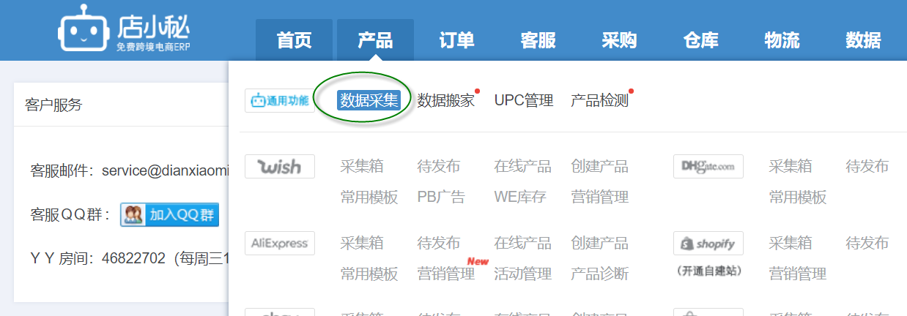

输入产品链接，然后按“开始采集”
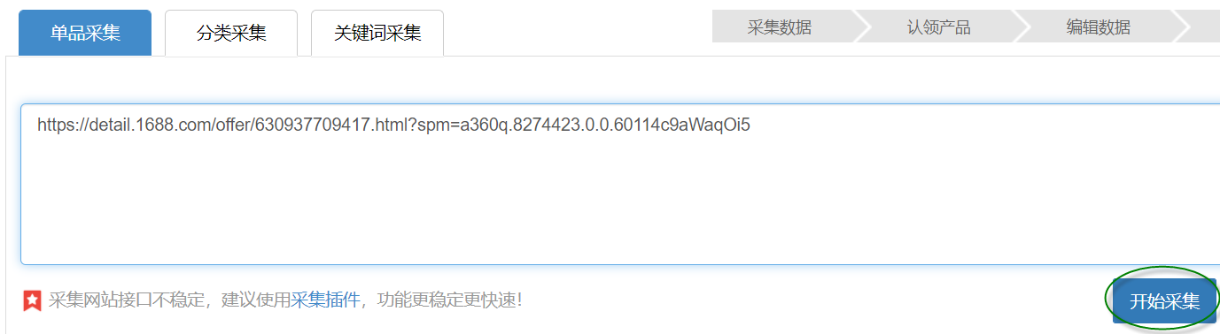

采集后按”编辑”
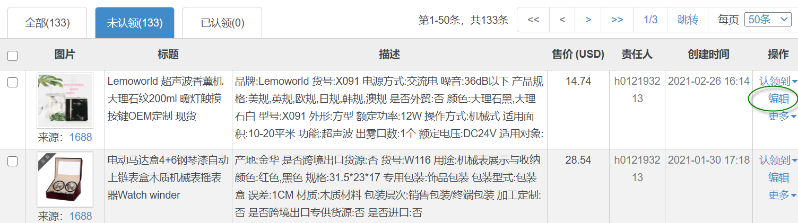

导出全部图片
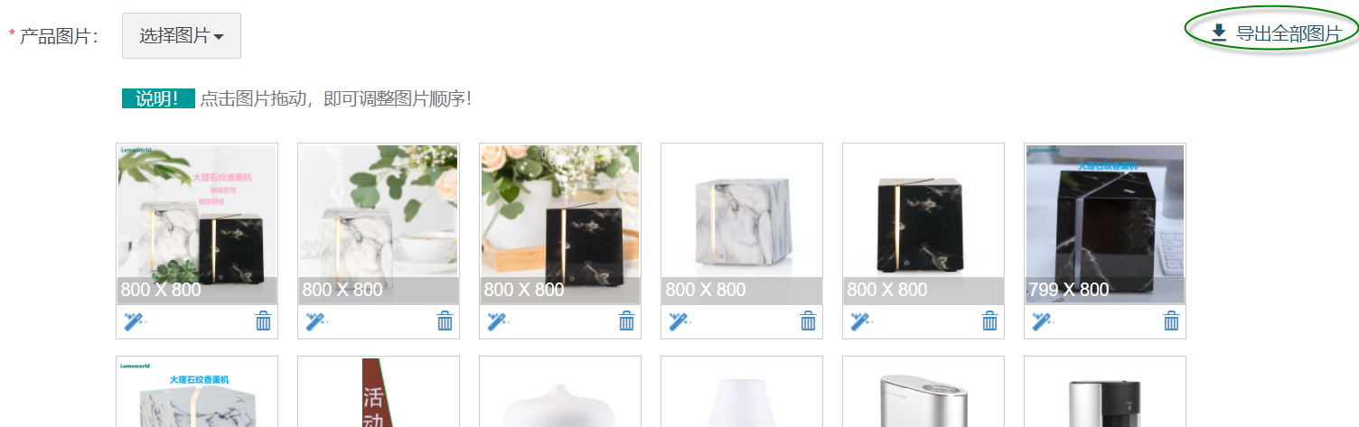

下载>高速下载地址
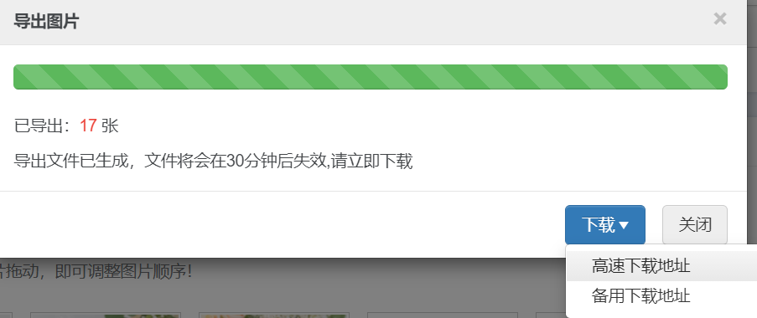

解压.zip
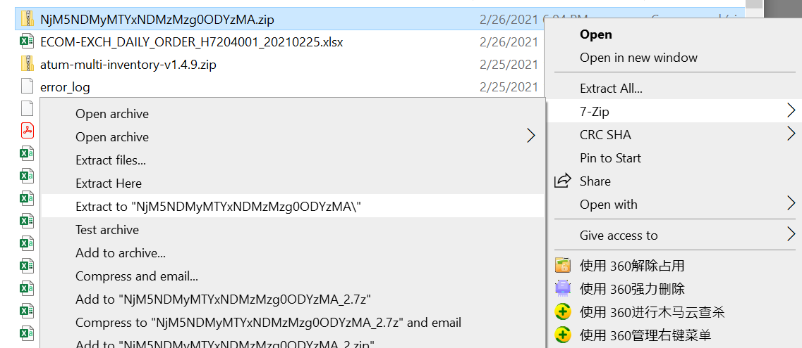

- 用OCR读取图片文字(http://www.ocrmaker.com/)
只读取有用的图片，例如图片包括了产品资料，如功能，优点，规格等的
选择图片档案，然后按”开始”
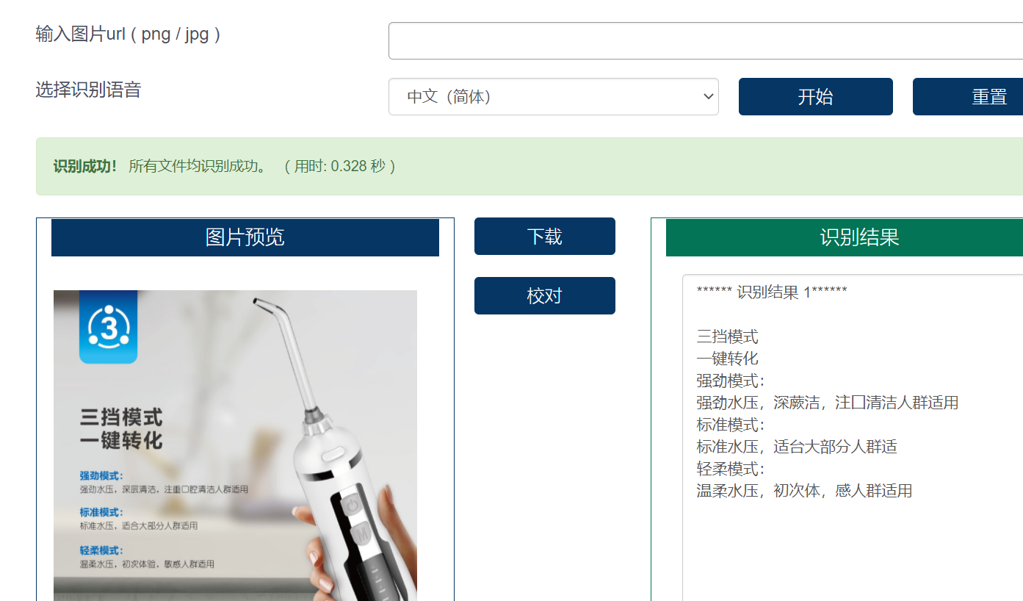

修改读取错误的字及整理好格式(适当地方转行，移除空格)，然后填进步骤3 excel 产品描述栏位

例如

修改前
三挡模式
一键转化
强劲模式：
强劲水压，深蕨洁，注囗清洁人群适用
标准模式：
标准水压，适台大部分人群适
轻柔模式：
温柔水压，初次体，感人群适用

修改后
三档模式，一键转化
强劲模式：
强劲水压，深层清洁，注重口腔清洁人群适用
标准模式：
标准水压，适台大部分人群适
轻柔模式：
温柔水压，初次体验，敏感人群适用

- 产品图片处理
参考第一步的表格，只需处理修改/裁剪图片是”Y”的产品
- 如果图片背景是纯色的，遮盖图片的文字
例子
修改前
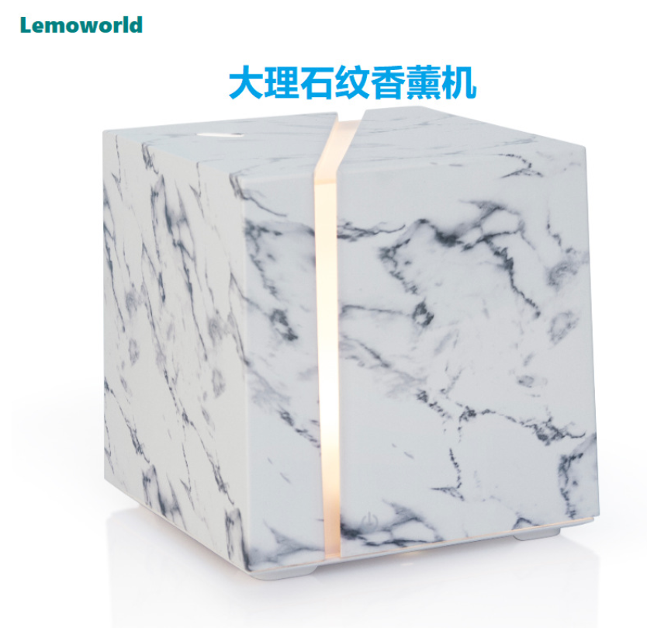
修改后
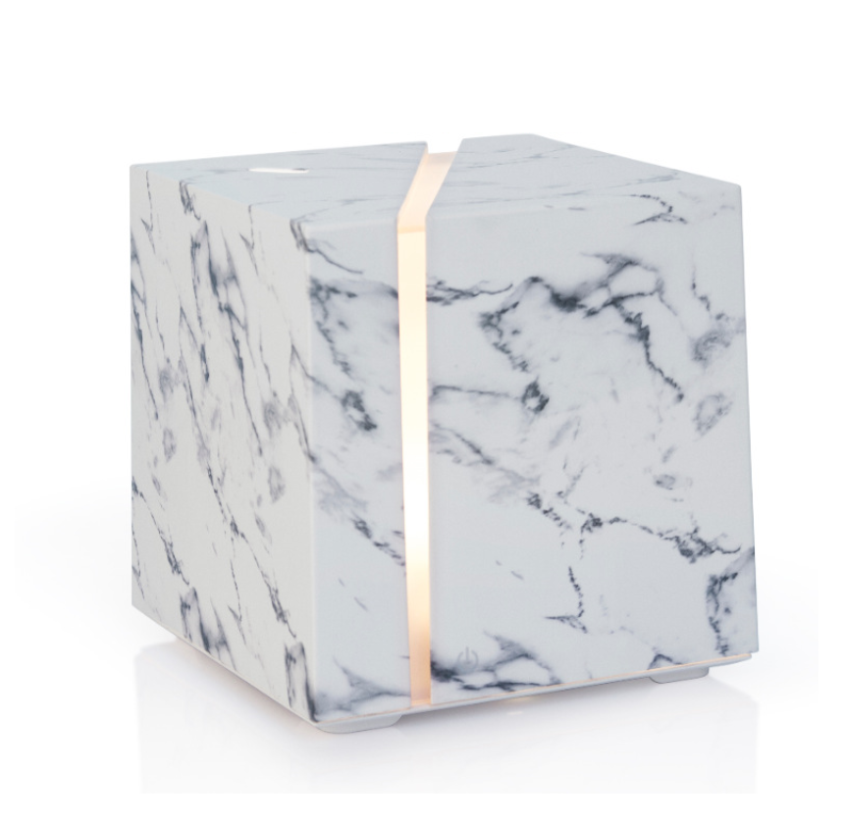

如果不能遮盖文字，裁走图片有文字的部分，要保留尽量多的图片范围
修改前

修改后

- 产品图片整理

- 选最清晰的1-3张产品图片，改为档案名为”cover_1.jpg”, ”cover_2.jpg”,…
白底图片优先

- 其他图片改为”p1.jpg”， ”p2.jpg”，…

- 用产品名称创建新档案夹，无意义的图片和原始的.zip file放到此档案夹
- 如果有用图片总数超过10张，建”extra” 档案夹，把超过数量的图片放到此档案夹

- 根据产品页资料，填写Excel各资料栏位，1件产品填1行
- 如果有类似的产品(第1步的报告填写了类似产品的编号)，复制原有产品的资料，只修改不符合的资料
- 产品有多种颜色/尺寸都只填一行
- 所有文字以繁体中文显示
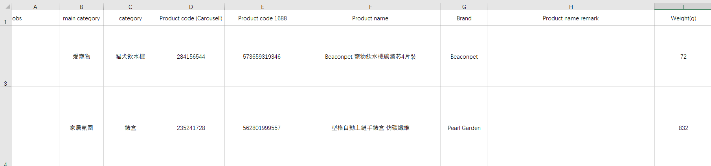

格式需求
”产品资料.xlsx”
按第一行的指示填写资料，资料要经量详细

